INXEDU在idea开发工具中使用教程

注：eclipse中须安装lombok插件
1. 执行SQL文件，添加数据 1
2. 导入项目 1
3. 配置maven，选择jdk运行环境 2
4. 配置项目 3
5. 编译项目 4
6. 项目运行 6
7. 项目访问 7

执行SQL文件，添加数据

导入项目
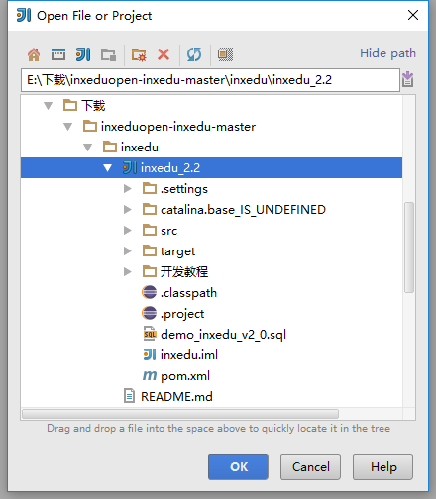

配置maven，选择jdk运行环境
Maven官网：http://maven.apache.org/
下载链接：http://maven.apache.org/download.cgi
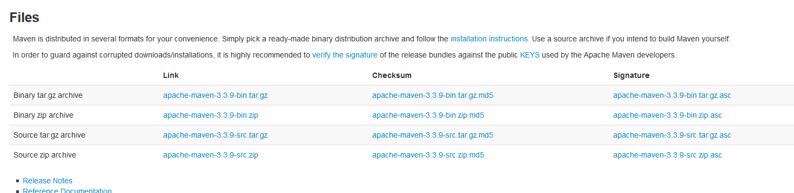
选择maven source文件
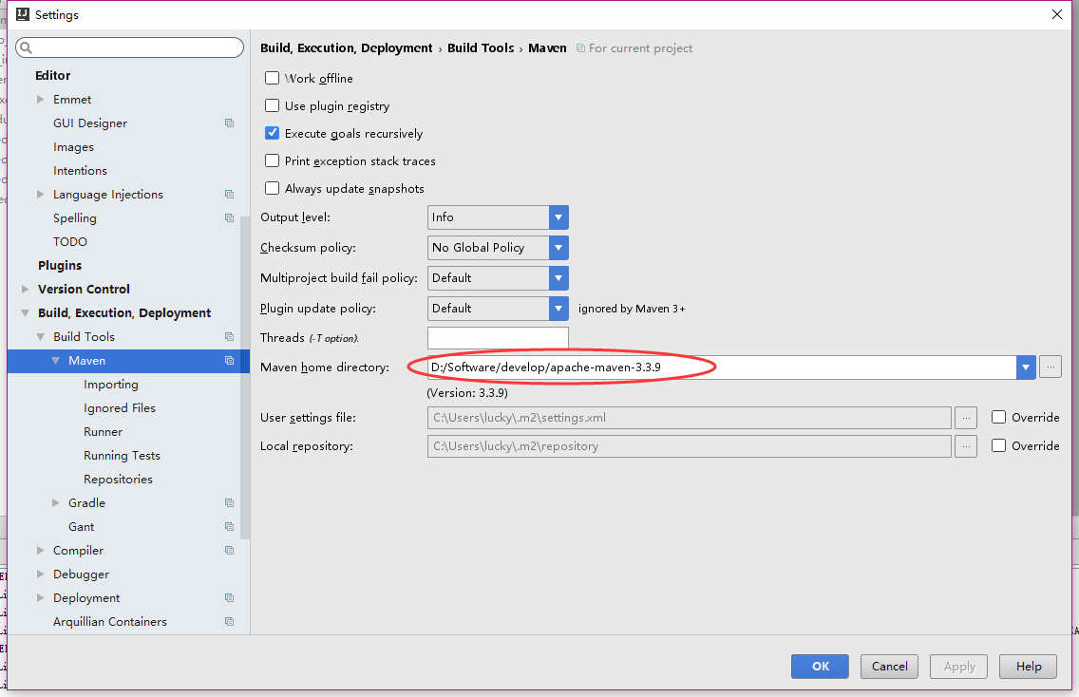
项目jdk配置
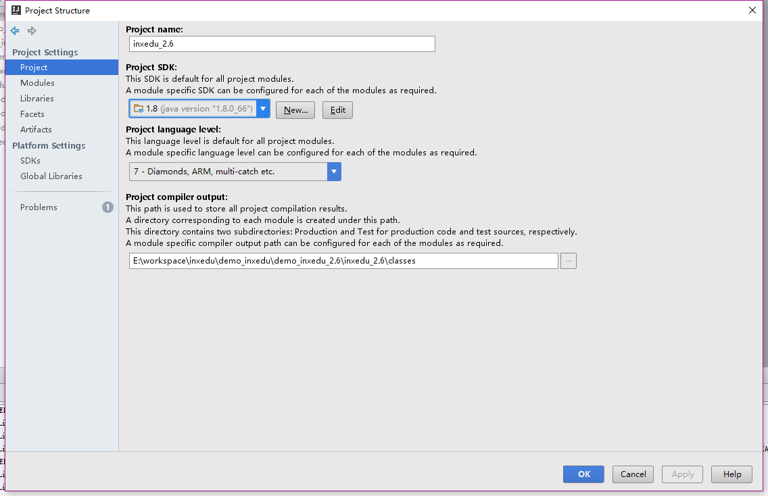

配置项目
属性文件路径：\src\main\resources\project.properties
注：只需配置和修改sql主机地址，数据库名，用户名，密码， 项目访问路径，这几个属性，项目即可正常运行访问。
#数据库连接配置
#数据库主机地址
jdbc.host=127.0.0.1
#数据库名
jdbc.database=demo_inxedu_v2_0_open
#数据库用户名
jdbc.username=
#数据库密码
jdbc.password=

#项目访问路径
contextPath=http://127.0.0.1

#邮箱配置
#邮箱信息
email.host=smtp.163.com
#邮箱号
email.username=
#邮箱密码
email.password=

#项目名
projectName=inxedu
#Cookie域
mydomain=
#授权账户
authorizationAccount=inxedu
#授权key
authorizationKey=edc3d9c3765ac000f05e2ced93756603

编译项目
Clean--》》
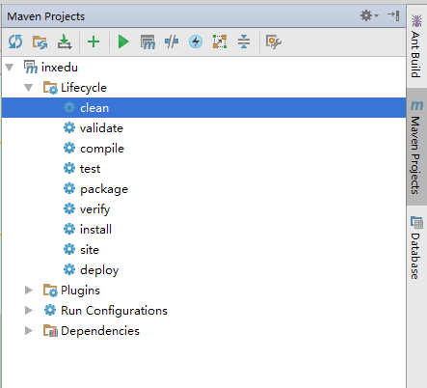

Install--》》
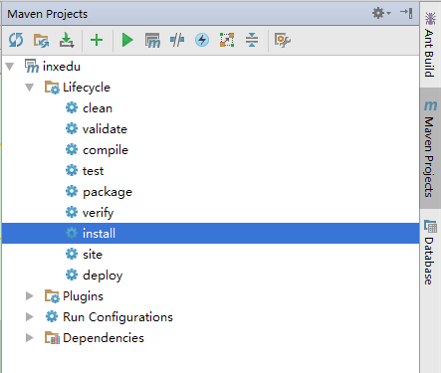

项目运行
6.1 单击Run-->Edit Configurations...-->
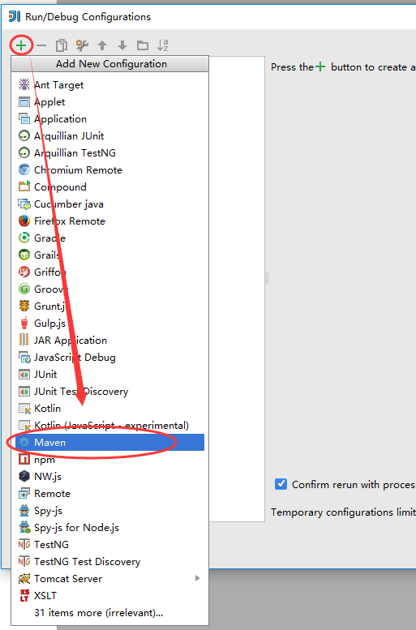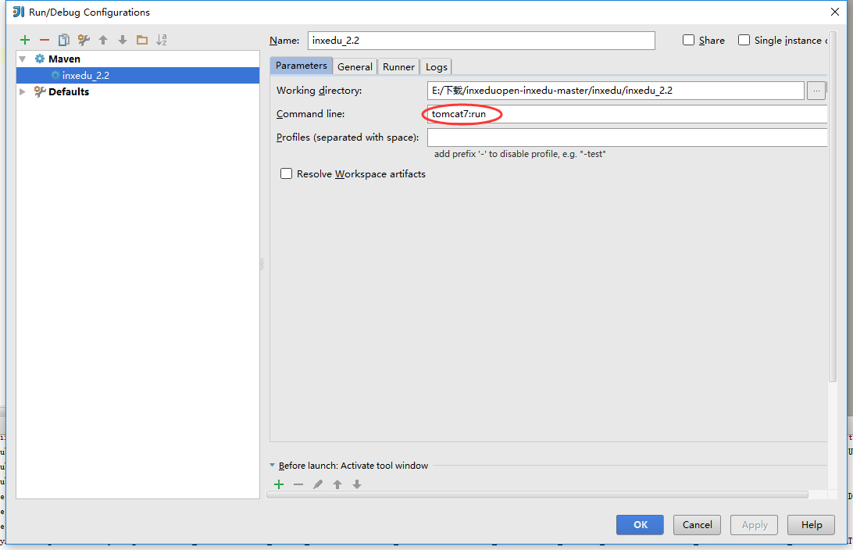

6.5 Run运行

项目访问
前台http://127.0.0.1/
测试账号：demo@inxedu.com 111111

